 | Odpadna olja | 
Cilj(i): Izpopolnjevanje obstoječega sistema ravnanja z odpadnimi olji v Sloveniji, tj. postavitev dodatnih objektov za prevzemanje in zbiranje odpadnih olj z namenom povišanja stopnje evidentiranih količin zbranih odpadnih olj s sedanjih 35 % na 50 % nastalih količin oziroma da bo njihova letna količina večja od 30 % letne količine prodanih mazalnih olj.
Definicija:
Kazalec predstavlja letne količine nastalega, zbranega in kot gorivo uporabljenega odpadnega olja.
Odpadno olje je mineralno ali sintetično olje v tekočem ali poltekočem stanju, ki ni več primerno za uporabo, za katero je bilo namenjeno. Odpadno olje je zlasti:
- odpadno hidravlično olje,
- odpadno motorno, strojno in drugo mazalno olje,
- odpadno olje ali tekočina za toplotno izolacijo ali prenos toplote,
- odpadno ladijsko (kalužno) olje,
- drugo odpadno mineralno ali odpadno sintetično olje.
Za odpadno olje se ne šteje odpadno olje, ki ga njegov povzročitelj najpozneje v dvanajstih mesecih po nastanku mehansko očisti v napravi na kraju njegovega nastanka tako, da ga lahko ponovno uporabi za isti namen; (Uredba o odstranjevanju odpadnih olj, Uradni list RS, št. 25/08)
Slika 37-1: Nastajanje in zbiranje odpadnih olj
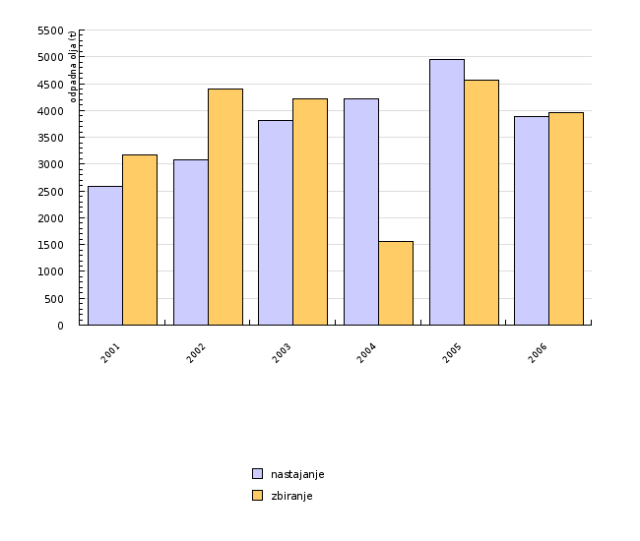
Vir: Ravnanje z odpadnimi olji v RS, Agencija Republike Slovenije za okolje, 2007 podatki iz poročil zavezancev in podatki iz javnih evidenc za posamezna koledarska leta
Slika 37-2: Ravnanje z odpadnimi olji
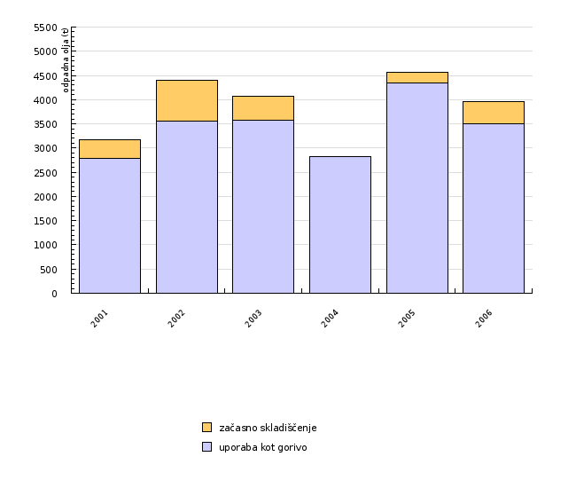
Vir: Ravnanje z odpadnimi olji v RS, Agencija Republike Slovenije za okolje, 2007 podatki iz poročil zavezancev in podatki iz javnih evidenc za posamezna koledarska leta
Komentar:
V Sloveniji se temeljni sistem za zbiranje, predelavo in odstranjevanje odpadnih olj upošteva od leta 1998. Glavne usmeritve in zahteve za izdelavo programa ukrepov glede ravnanja z odpadnimi olji navajajo veljavni slovenski predpisi, posebno Uredba o odstranjevanju odpadnih olj, ki je usklajena z EU-direktivo o odstranjevanju odpadnih olj. Odpadna olja je prepovedano mešati z drugimi nevarnimi odpadki in snovmi. Povzročitelj mora svoje odpadno olje obvezno oddati zbiralcem, razen če ima sam dovoljenje za odstranjevanje oziroma predelavo. Urediti mora ustrezno prevzemno mesto. Imetniki odpadnih olj lahko svoja oddajo v zbiralnice, na ustrezna prevzemna mesta ali v zbirne centre zbiralcev odpadnih olj. Zbiranje lahko izvajajo le tisti, ki imajo ustrezno dovoljenje ministrstva. Vsak zbiralec mora imeti zbirni center in mora za zbrano odpadno olje zagotoviti predelavo ali odstranitev. Predelava odpadnih olj ima prednost pred odstranjevanjem, če obstajajo tehnične možnosti in če stroški predelave niso nesorazmerno višji od stroškov odstranitve. K predelavi se prišteva tudi energetska izraba odpadnega olja – sosežig po postopku predelave R1. Natančnejšo analizo ravnanja z odpadnimi olji v Sloveniji izvajamo le za 18 klasifikacijskih številk odpadnih olj pri katerih ni prisotnega prevladujočega deleža vode.
V Sloveniji je od leta 2004 deset registriranih zbiralcev odpadnih olj. Količina nastalega, pa tudi zbranega odpadnega olja v povprečju narašča. Eden od razlogov za večje količine nastalega in zbranega odpadnega olja v letu 2005, so lahko razmere na tržišču. Za razlike med nastalimi in zbranimi količinami v posameznih letih pa domnevamo, da so posledica nepopolnega zajema poročevalcev, zlasti povzročiteljev (leto 2000 je prvo poročevalsko leto ), prav tako niso bili dolžni poročati tisti, katerih letna količina nastalih odpadnih olj je bila manjša od 20 kg oziroma 5 kg (sprememba Pravilnika o ravnanju z odpadki, Ur. l. RS, št. 13/03). V določenem letu je lahko količina zbranih olj nekaj višja od nastalega zaradi predhodnega skladiščenja. Po evidenci ARSO, večino odpadnega olja uporabimo kot gorivo.
Podatki in viri:
Uporabljeni so podatki iz podatkovne zbirke o ravnanju z odpadki Ministrstva za okolje in prostor – Agencija Republike Slovenije za okolje in letnih poročil zbiralcev odpadnih olj, poslanih na Agencijo Republike Slovenije za okolje. Podatki o nastajanju se zbirajo na podlagi Uredbe o ravnanju z odpadki (Ur. l. RS, št. 34/08) (do leta 2008 po Pravilniku o ravnanju z odpadki (Ur. l. RS, št. 45/00, 20/01, 13/03, in 41/2004 – ZVO – 1) . Ta določa, da mora povzročitelj odpadkov, pri katerem v posameznem koledarskem letu nastane najmanj 5 kg (do leta 2002 pa 20 kg) nevarnih odpadkov, dostaviti poročilo o proizvedenih odpadkih in ravnanju z njimi. Podatki o zbiranju so se zbirali na podlagi Pravilnika o ravnanju (zbiranju, predelavi in odstranjevanju) z odpadnimi olji (Ur. l. RS, št. 85/98 in 50/01), od leta 2008 dalje pa se zbirajo na podlagi Uredbe o odstranjevanju odpadnih olj (Uradni list RS, št. 25/08). Omenjena poročila morajo zavezanci poslati Agenciji Republike Slovenije za okolje do 31. marca tekočega leta. Po tej uredbi mora vsakdo, ki opravlja dejavnost, pri kateri nastajajo odpadna olja, zagotoviti njihov zajem in tako hrambo, da okolje ni onesnaženo, nato pa jih oddati za to usposobljenemu zbiralcu, ki zagotovi njihovo predelavo ali odstranitev.
Poročila o nastajanju nevarnih odpadkov se vnesejo v zbirko podatkov. Na podlagi poročil o zbiranju odpadkov pa se izdela letno poročilo o zbiranju odpadnih olj.
Preveri se vsebina vsakega pridobljenega in izpolnjenega obrazca o nastajanju nevarnih odpadkov. Vsebina poročil o zbiranju odpadnih olj se preveri na Agenciji Republike Slovenije za okolje. Pri tem se preveri tudi, ali so poročali vsi zavezanci, in pridobi manjkajoča poročila.
Preglednica 37-1: Nastajanje in zbiranje odpadnih olj
 |  | 2001 | 2002 | 2003 | 2004 | 2005 | 2006
nastajanje | t | 2576 | 3073 | 3807 | 4217 | 4953 | 3895
zbiranje | t | 3168 | 4404 | 4211 | 1554 | 4561 | 3967

Vir: Ravnanje z odpadnimi olji v RS, Agencija Republike Slovenije za okolje, 2007 podatki iz poročil zavezancev in podatki iz javnih evidenc za posamezna koledarska leta
Preglednica 37-2: Ravnanje z odpadnimi olji
 |  | 2001 | 2002 | 2003 | 2004 | 2005 | 2006
uporaba kot gorivo | t | 2784 | 3560 | 3577 | 2826 | 4352 | 3499
začasno skladiščenje | t | 383 | 844 | 499 | 0 | 209 | 468

Vir: Ravnanje z odpadnimi olji v RS, Agencija Republike Slovenije za okolje, 2007 podatki iz poročil zavezancev in podatki iz javnih evidenc za posamezna koledarska leta
Zadnji popravki: Kazalec je bil osvežen 5. novembra 2008.
Avtor(ji): Barbara Štravs - Grilc, Agencija Republike Slovenije za okolje

